MJERENJE POMAKA

-Pomak, linearni ili kutni, može se mjeriti na više načina, npr. pomoću induktivnih, otporničkih ili kapacitivnih mjernih pretvornika.

-Opisat ćemo najjednostavniji primjer otporničke metode mjerenja linearnog pomaka u reostatskom spoju, kao što je pokazano na slici.

(Projektor)
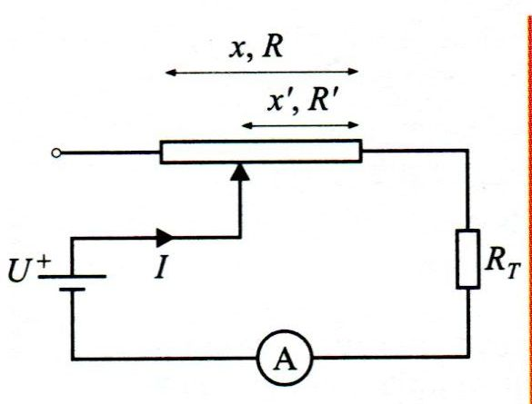
-Korišteni otpornik s klizačem ima otpor R, a linearni pomak odgovara pomaku klizača te se mjerenje pomaka svodi na mjerenje otpora. Klizač je pričvršćen na osovinu koju pomiče neki pomični organ. Na ampermetru se očitava iznos struje, ali nas zanima linearni pomak pa se instrument baždari u mm ili cm.
Budući se koristi vanjski izvor energije (naponski izvor, iznos napona U), riječ je o pasivnom mjernom pretvorniku.

-Ako jakost struje označujemo s I, napon izvora s U, otpor trošila s R_{T}, ukupni otpor strujnog kruga s R_{uk}, a pomak s x´ i pripadajući otpor s R´, onda prema Ohmovu zakonu možemo pisati:
$$I=\frac{U}{R_{\text{uk}}},$$
gdje je ukupni otpor strujnog kruga:
R_{uk} = R´ + R_{T}.

-Ovisnost pomaka i otpora možemo prikazati:
x´ : x = R´ : R $⇒$ $R^{'}=R⋅\frac{x^{'}}{x},$

-Jakost struje I je sada jednaka:
$$I=\frac{U}{R^{'}+R_{T}}=\frac{U}{R⋅\frac{x^{'}}{x}+R_{T}}\text{.}$$

-Ako je R_{T} jednak 0, tada je:
$$I=\frac{U}{R⋅\frac{x^{'}}{x}}=\frac{U}{R}⋅\frac{x}{x^{'}}\text{.}$$

-Budući da su U, R i x konstante, možemo napisati da je:
$$I=k⋅\frac{1}{x^{'}}\text{.}$$
-Dakle, struja je obrnuto proporcionalna pomaku klizača. Što je pomak klizača veći, veći je električni otpor u krugu pa je manja struja.
-Ovaj električni mjerni signal može se dalje obrađivati ili prenijeti pomoću daljinskih prijenosnika.

-Ovo je primjer mjernog pretvornika koji radi na analogni način. Danas su razvijeni mjerni pretvornici pomaka koji rade na digitalni način, i to optički i inkuktivni (magnetski). Sve više se primjenjuju pretvornici s digitalnim mjernim signalom.

-Na slici su prikazani uređaji za digitalno mjerenje linearnog pomaka.

(Projektor)

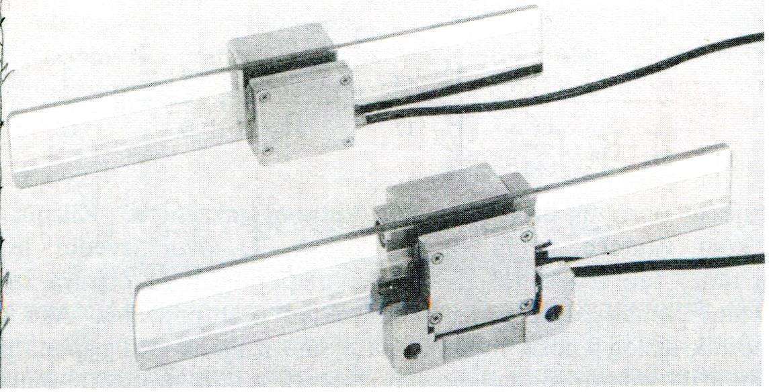

ZAKLJUČAK:

Ponovimo:

-Navedite mjerne pretvornike pomoću kojih se može mjeriti pomak (linearni ili kutni)!
-Objasnite princip rada reostatskog spoja mjernog pretvornika linearnog pomaka!
-Je li mjerni pretvornik linearnog pomaka u reostatskom spoju aktivni ili pasivni mjerni pretvornik? Obrazloži!

